البسيسه - المطبخ المصري - اكلات مصريه - موسوعة الطبخ في قصيمي نت

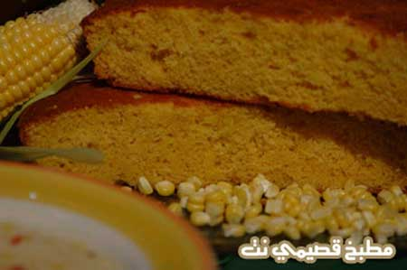

هى فكرتها قائمة على خلط زيت مع سمن وخلط دقيق قمح مع دقيق ذرة، والسمنه ضعف الزيت ودقيق القمح ضعف دقيق الذرة
ولذيذة مع الشاى والحليب
المقادير

1 و1/2 كوب سكر 4 بيضات 1/2 كوب سمن أو زبد 1/4 كوب زيت 2 ملعقة بيكنج باودر 1/4 ملعقة كربونات الصودا 2 كوب دقيق 1 كوب دقيق ذرة 2 كوب زبادي ملعقة فانيليا سمسم للوجه

الطريقة

يضرب البيض والسكر والفانيليا في الخلاط (الخاص بالعصائر). .1ثم يضاف الزبد والزيت ويستمر بالضرب. .2ثم يضاف الزبادي ويستمر بالضرب. .3ينخل الدقيق والبودر والكربوناته ودقيق الذرة ويضاف للخليط السابق ويستمر بالضرب. .4ندهن صينيتين بالزبد وتصب البسيسة بحيث يكون ارتفاعها 2 سم وترش بالسمسم على الوجه وتدخل فرن متوسط الحرارة لمدة 15 – 20 دقيقة حتى تنضج ويحمر الوجه. .

